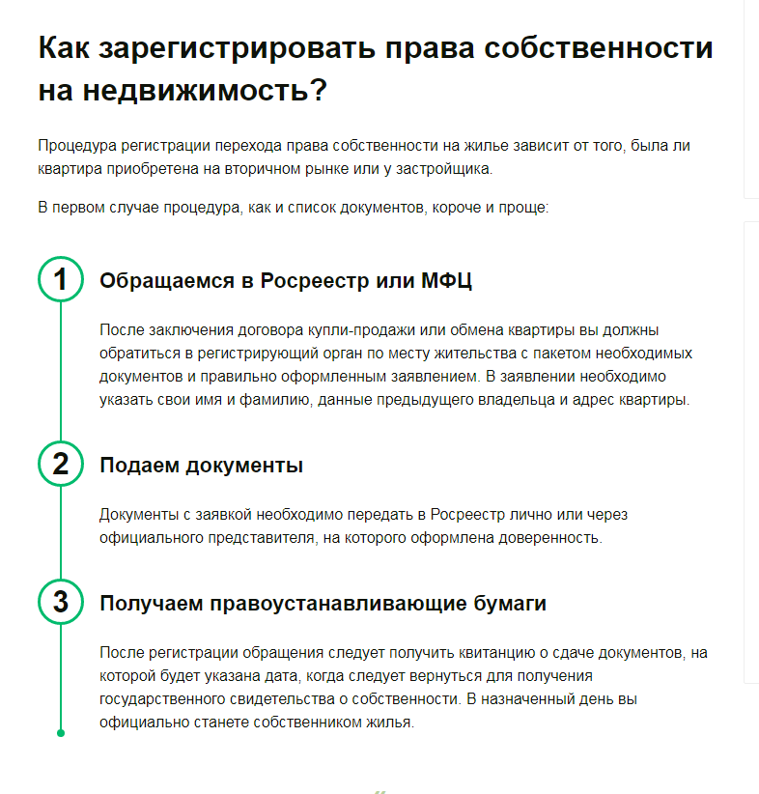

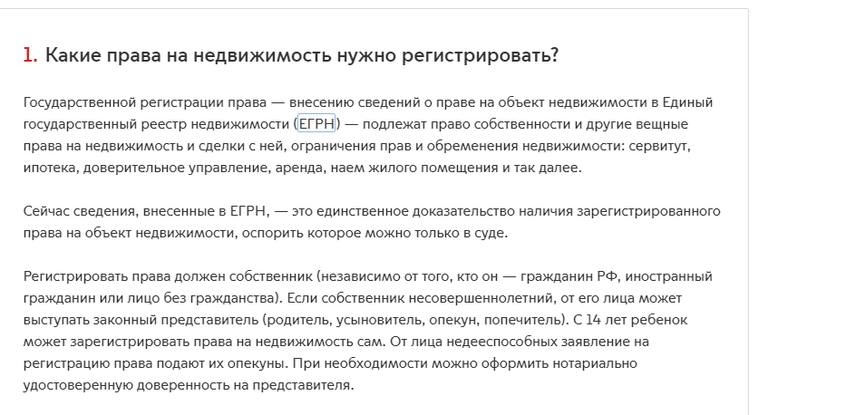
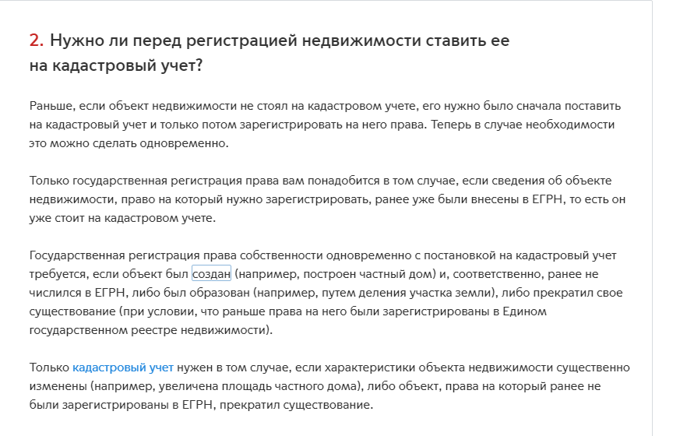

Федеральный закон от 13.07.2015 N 218-ФЗ (ред. от 02.07.2021) "О государственной регистрации недвижимости" (с изм. и доп., вступ. в силу с 01.09.2021)

Статья 42. Особенности государственной регистрации права общей собственности на недвижимое имущество
Перспективы и риски арбитражных споров. Ситуации, связанные со ст. 42

КонсультантПлюс: примечание.
Ч. 1 ст. 42 (в ред. ФЗ от 01.05.2019 N 76-ФЗ) распространяется на правоотношения, возникшие из кредитных договоров (договоров займа), заключенных с заемщиками - физическими лицами, до 31.07.2019.
1. Государственная регистрация возникновения, перехода, прекращения, ограничения права на жилое или нежилое помещение в многоквартирных домах и обременения такого помещения одновременно является государственной регистрацией возникновения, перехода, прекращения, ограничения неразрывно связанных с ним права общей долевой собственности на общее имущество и обременения такого имущества. Государственная регистрация перехода права на садовый или огородный земельный участок, расположенный в границах территории ведения гражданами садоводства или огородничества для собственных нужд, одновременно является государственной регистрацией перехода права на долю в праве общей собственности на имущество общего пользования, расположенное в границах такой территории, если это имущество принадлежит на праве общей долевой собственности собственникам садовых или огородных земельных участков, расположенных в границах такой территории.
(в ред. Федеральных законов от 02.06.2016 N 172-ФЗ, от 03.07.2016 N 351-ФЗ, от 01.07.2017 N 141-ФЗ, от 29.07.2017 N 217-ФЗ, от 03.08.2018 N 338-ФЗ, от 01.05.2019 N 76-ФЗ, от 30.04.2021 N 120-ФЗ)
(см. текст в предыдущей редакции)
1.1. Сделки по отчуждению или договоры ипотеки долей в праве общей собственности на недвижимое имущество подлежат нотариальному удостоверению, за исключением:
1) сделок при отчуждении или ипотеке всеми участниками долевой собственности своих долей по одной сделке;
2) сделок, связанных с имуществом, составляющим паевой инвестиционный фонд или приобретаемым для включения в состав паевого инвестиционного фонда;
3) сделок по отчуждению долей в праве общей собственности на земельные участки из земель сельскохозяйственного назначения, оборот которых регулируется Федеральным законом от 24 июля 2002 года N 101-ФЗ "Об обороте земель сельскохозяйственного назначения";
4) сделок по отчуждению и приобретению долей в праве общей собственности на недвижимое имущество при заключении договора, предусматривающего переход права собственности на жилое помещение в соответствии с Законом Российской Федерации от 15 апреля 1993 года N 4802-1 "О статусе столицы Российской Федерации" (за исключением случая, предусмотренного частью девятнадцатой статьи 7.3 указанного Закона);
5) договоров об ипотеке долей в праве общей собственности на недвижимое имущество, заключаемых с кредитными организациями;
6) сделок по отчуждению долей в праве общей собственности, заключаемых в связи с изъятием недвижимого имущества для государственных или муниципальных нужд.
(часть 1.1 введена Федеральным законом от 30.04.2021 N 120-ФЗ)
2. Внесение изменений в Единый государственный реестр недвижимости в части размера долей в праве общей собственности осуществляется по заявлению всех участников долевой собственности, чьи доли в праве общей собственности изменяются, на основании документа, содержащего сведения о размере долей. Если изменение размера долей осуществлено вступившим в законную силу решением суда, с заявлением о внесении изменений в Единый государственный реестр недвижимости в части размера долей в праве общей долевой собственности может обратиться один из участников долевой собственности. В случае нотариального удостоверения соглашения об изменении размера долей с заявлением о внесении изменений в Единый государственный реестр недвижимости в части размера долей в праве общей долевой собственности может обратиться один из участников долевой собственности или нотариус.
(часть 2 в ред. Федерального закона от 30.04.2021 N 120-ФЗ)
(см. текст в предыдущей редакции)
3. Государственная регистрация права общей совместной собственности на недвижимое имущество осуществляется на основании заявления одного из участников совместной собственности, если законодательством Российской Федерации либо соглашением между участниками совместной собственности не предусмотрено иное.
4. При продаже на основании сделки, совершенной в простой письменной форме, доли в праве общей собственности лицу, не являющемуся участником общей долевой собственности, к заявлению о государственной регистрации прав прилагаются документы, подтверждающие:
1) либо извещение продавцом доли в письменной форме остальных участников долевой собственности о намерении продать свою долю с указанием цены и других условий, на которых продает ее, за исключением случая, указанного в части 4.1 настоящей статьи;
2) либо отказ остальных участников долевой собственности от реализации преимущественного права покупки доли, оформленный в соответствии с законодательством Российской Федерации. В этом случае государственная регистрация перехода доли в праве общей собственности проводится независимо от срока, прошедшего с даты извещения продавцом доли остальных участников долевой собственности о намерении продать свою долю, и представление документов, подтверждающих указанное в настоящей части извещение, на государственную регистрацию прав не требуется.
(часть 4 в ред. Федерального закона от 30.04.2021 N 120-ФЗ)
(см. текст в предыдущей редакции)
4.1. В случае, если число участников долевой собственности на недвижимое имущество превышает двадцать, вместо извещения в письменной форме остальных участников долевой собственности продавцом доли в праве общей собственности о намерении продать свою долю постороннему лицу может быть размещено извещение об этом на официальном сайте. Данное правило не распространяется на извещения о продаже доли в праве общей собственности на жилые помещения.
(часть 4.1 введена Федеральным законом от 03.07.2016 N 315-ФЗ)
4.2. В случае, указанном в части 4.1 настоящей статьи, в заявлении о государственной регистрации прав должно быть указано, что уведомление участников общей долевой собственности осуществлялось способом, установленным в части 4.1 настоящей статьи. Извещение о намерении продать долю в праве общей собственности на недвижимое имущество подлежит размещению продавцом на официальном сайте без взимания платы. Извещение о намерении продать долю в праве общей собственности на недвижимое имущество должно содержать вид объекта недвижимости, кадастровый номер объекта недвижимости, доля в праве на который продается, адрес объекта недвижимости (при его наличии) или иное описание местоположения объекта недвижимости (при отсутствии адреса), указание цены, по которой продается доля, фамилию, имя, отчество продавца доли (для физического лица) или наименование (для юридического лица), адрес электронной почты и (или) почтовый адрес, по которым осуществляется связь с продавцом доли. Порядок размещения извещения о намерении продать долю в праве общей собственности на недвижимое имущество на официальном сайте устанавливается органом нормативно-правового регулирования.
(часть 4.2 введена Федеральным законом от 03.07.2016 N 315-ФЗ)
5. Государственная регистрация права общей долевой собственности владельцев инвестиционных паев на недвижимое имущество, составляющее паевой инвестиционный фонд (приобретаемое для включения в состав паевого инвестиционного фонда), ограничения этого права и обременения такого имущества или сделок с таким имуществом осуществляется на основании заявления, представляемого управляющей компанией, в доверительном управлении которой находится паевой инвестиционный фонд. При государственной регистрации права общей долевой собственности на объект недвижимости в Едином государственном реестре недвижимости указывается, что собственниками такого объекта являются владельцы инвестиционных паев соответствующего паевого инвестиционного фонда (без указания имен (наименований) владельцев инвестиционных паев и размеров принадлежащих им долей в праве общей долевой собственности). На государственную регистрацию права общей долевой собственности владельцев инвестиционных паев на недвижимое имущество, составляющее паевой инвестиционный фонд (приобретаемое для включения в состав паевого инвестиционного фонда), ограничения этого права и обременения такого недвижимого имущества или сделок с таким недвижимым имуществом наряду с необходимыми в соответствии с настоящим Федеральным законом документами представляются:
1) выписка из реестра паевых инвестиционных фондов, выданная в установленном Федеральным законом от 29 ноября 2001 года N 156-ФЗ "Об инвестиционных фондах" порядке не ранее чем за десять дней до даты представления документов на государственную регистрацию прав;
2) лицензия управляющей компании, в доверительном управлении которой находится паевой инвестиционный фонд (подлинник или нотариально удостоверенная копия);
3) правила доверительного управления паевым инвестиционным фондом (договор доверительного управления паевым инвестиционным фондом) со всеми внесенными в них изменениями, зарегистрированными или согласованными в порядке, установленном Федеральным законом от 29 ноября 2001 года N 156-ФЗ "Об инвестиционных фондах".
(в ред. Федерального закона от 26.07.2019 N 248-ФЗ)
(см. текст в предыдущей редакции)
6. С заявлением о государственной регистрации прав на объекты недвижимости, входящие в силу закона в состав общего имущества (имущества общего пользования) собственников недвижимости или приобретенные ими в качестве общего имущества (имущества общего пользования), и (или) о государственном кадастровом учете таких объектов недвижимости от имени указанных лиц обращается представитель, уполномоченный на подачу соответствующего заявления решением общего собрания членов товарищества собственников недвижимости или решением общего собрания собственников недвижимости (в случае, если в соответствии с законом допускается принятие такого решения собранием собственников недвижимости).
(часть 6 введена Федеральным законом от 25.05.2020 N 162-ФЗ)

